## City of Winnipeg logo

# Title [CW Heading 1]

## Date

## Table of Contents [CW Heading 2]

CW Heading 2 3

CW Heading 3 3

CW Heading 2 8

CW Heading 3 8

## CW Heading 2

### CW Heading 3

#### CW Heading 4

[CW](https://www.gao.gov/yellowbook) Heading 5

CW Content - Lorem ipsum dolor sit amet, consectetur adipiscing elit, sed do eiusmod tempor incididunt ut labore et dolore magna aliqua. Arcu dui vivamus arcu felis. Mauris commodo quis imperdiet massa tincidunt nunc pulvinar sapien et. Orci dapibus ultrices in iaculis nunc sed augue lacus viverra. Morbi tristique senectus et netus. Mollis nunc sed id semper risus. Lobortis feugiat vivamus at augue eget. Elementum nibh tellus molestie nunc non blandit massa enim. Viverra vitae congue eu consequat. Ut faucibus pulvinar elementum integer enim neque. Dignissim sodales ut eu sem integer vitae.

Urna cursus eget nunc scelerisque viverra mauris in. Nec dui nunc mattis enim ut. Euismod elementum nisi quis eleifend quam adipiscing vitae proin sagittis. Eget mi proin sed libero enim sed faucibus. Elit at imperdiet dui accumsan sit amet nulla. Porttitor leo a diam sollicitudin tempor id eu nisl nunc. Vulputate odio ut enim blandit volutpat:

* CW List - bulleted
* CW List - bulleted
* CW List - bulleted

Lorem ipsum dolor sit amet, consectetur adipiscing elit, sed do eiusmod tempor incididunt ut labore et dolore magna aliqua. Arcu dui vivamus arcu felis. Mauris commodo quis imperdiet massa tincidunt nunc pulvinar sapien et. Maecenas accumsan lacus vel facilisis volutpat est velit egestas dui. [Styles-Hyperlink](https://www.winnipeg.ca/interhom/) ac turpis egestas integer eget aliquet nibh praesent. Nulla posuere sollicitudin aliquam ultrices. Eu tincidunt tortor aliquam nulla facilisi. Justo donec enim diam vulputate ut pharetra sit amet aliquam. Feugiat in ante metus dictum. Libero enim sed faucibus turpis in eu mi. Orci dapibus ultrices in iaculis nunc sed augue lacus viverra. Morbi tristique senectus et netus. Mollis nunc sed id semper risus.

#### CW Heading 4

CW Content - Lobortis feugiat vivamus at augue eget. Elementum nibh tellus molestie nunc non blandit massa enim. Viverra vitae congue eu consequat. Ut faucibus pulvinar elementum integer enim neque. Dignissim sodales ut eu sem integer vitae.

Suspendisse ultrices gravida dictum fusce ut placerat orci nulla pellentesque. Viverra suspendisse potenti nullam ac. Porttitor rhoncus dolor purus non enim praesent elementum facilisis. Sed libero enim sed faucibus turpis in eu mi. Sed velit dignissim sodales ut eu sem integer vitae justo. Nunc mattis enim ut tellus elementum sagittis vitae et leo. Risus quis varius quam quisque id diam vel quam. Eget aliquet nibh praesent tristique magna sit amet purus gravida. Eu consequat ac felis donec et odio pellentesque diam volutpat. Id nibh tortor id aliquet lectus. Dolor sit amet consectetur adipiscing elit. Ullamcorper malesuada proin libero nunc consequat interdum varius sit amet.

Urna cursus eget nunc scelerisque viverra mauris in. Nec dui nunc mattis enim ut. Euismod elementum nisi quis eleifend quam adipiscing vitae proin sagittis. Ac felis donec et odio. In dictum non consectetur a erat nam. Vitae ultricies leo integer malesuada nunc vel risus commodo. Fermentum leo vel orci porta non pulvinar neque laoreet suspendisse. Molestie nunc non blandit massa. Proin libero nunc consequat interdum varius sit amet mattis vulputate. Rhoncus est pellentesque elit ullamcorper. Non arcu risus quis varius quam quisque id diam. Tortor dignissim convallis aenean et tortor at risus viverra. Turpis egestas maecenas pharetra convallis. Vulputate mi sit amet mauris commodo quis imperdiet. Eget mi proin sed libero enim sed faucibus. Elit at imperdiet dui accumsan sit amet nulla. Porttitor leo a diam sollicitudin tempor id eu nisl nunc. Vulputate odio ut enim blandit volutpat.

### CW Heading 3

CW Content - Orci dapibus ultrices in iaculis nunc sed augue lacus viverra. Morbi tristique senectus et netus. Mollis nunc sed id semper risus. Lobortis feugiat vivamus at augue eget. Elementum nibh tellus molestie nunc non blandit massa enim. Viverra vitae congue eu consequat. Ut faucibus pulvinar elementum integer enim neque. Dignissim sodales ut eu sem integer vitae. Suspendisse ultrices gravida dictum fusce ut placerat orci nulla pellentesque. Viverra suspendisse potenti nullam ac.

Urna cursus eget nunc scelerisque viverra mauris in. Nec dui nunc mattis enim ut. Euismod elementum nisi quis eleifend quam adipiscing vitae proin sagittis. Ac felis donec et odio. In dictum non consectetur a erat nam. Vitae ultricies leo integer malesuada nunc vel risus commodo. Fermentum leo vel orci porta non pulvinar neque laoreet suspendisse. Molestie nunc non blandit massa. Proin libero nunc consequat interdum varius sit amet mattis vulputate. Rhoncus est pellentesque elit ullamcorper. Non arcu risus quis varius quam quisque id diam.

### CW Heading 3

Ac felis donec et odio. In dictum non consectetur a erat nam. Vitae ultricies leo integer malesuada nunc vel risus commodo. Fermentum leo vel orci porta non pulvinar neque laoreet suspendisse. Molestie nunc non blandit massa. Proin libero nunc consequat interdum varius sit amet mattis vulputate.

### CW Heading 3

#### CW Heading 4

CW Content - Porttitor rhoncus dolor purus non enim praesent elementum facilisis. Sed libero enim sed faucibus turpis in eu mi. Sed velit dignissim sodales ut eu sem integer vitae justo. Nunc mattis enim ut tellus elementum sagittis vitae et leo. Risus quis varius quam quisque id diam vel quam. Eget aliquet nibh praesent tristique magna sit amet purus gravida. Eu consequat ac felis donec et odio pellentesque diam volutpat. Id nibh tortor id aliquet lectus. Dolor sit amet consectetur adipiscing elit. Ullamcorper malesuada proin libero nunc consequat interdum varius sit amet.

Risus quis varius quam quisque id diam vel quam. Eget aliquet:

1. CW List – numbered
   1. Nested Item 1a
   2. Nested Item 1b
2. CW List – numbered
3. CW List – numbered
4. CW List – numbered
5. CW List – numbered

Fermentum leo vel orci porta non pulvinar neque laoreet suspendisse. Molestie nunc non

**Figure 1:** [Name of chart/diagram/image] – Be sure to add alt text that describes the intent of the chart/diagram/image. There’s no need to re-enter the name of the Figure.

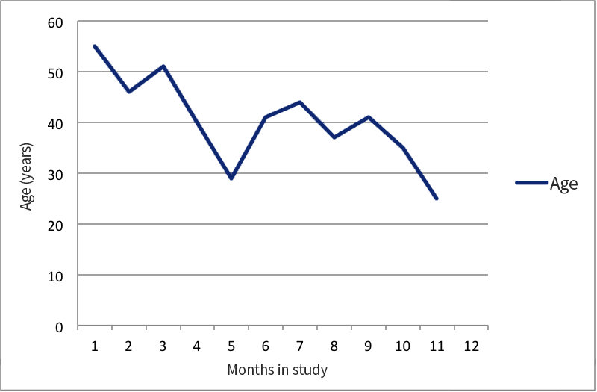

## CW Heading 2

### CW Heading 3

#### [CW](https://www.gao.gov/yellowbook) Heading 4

CW Content - Lorem ipsum dolor sit amet, consectetur adipiscing elit, sed do eiusmod tempor incididunt ut labore et dolore magna aliqua. Arcu dui vivamus arcu felis. Mauris commodo quis imperdiet massa tincidunt nunc pulvinar sapien et. Orci dapibus ultrices in iaculis nunc sed augue lacus viverra. Morbi tristique senectus et netus. Mollis nunc sed id semper risus. Lobortis feugiat vivamus at augue eget. Elementum nibh tellus molestie nunc non blandit massa enim. Viverra vitae congue eu consequat. Ut faucibus pulvinar elementum integer enim neque. Dignissim sodales ut eu sem integer vitae.

Urna cursus eget nunc scelerisque viverra mauris in. Nec dui nunc mattis enim ut. Euismod elementum nisi quis eleifend quam adipiscing vitae proin sagittis. Eget mi proin sed libero enim sed faucibus. Elit at imperdiet dui accumsan sit amet nulla. Porttitor leo a diam sollicitudin tempor id eu nisl nunc. Vulputate odio ut enim blandit volutpat:

* CW List - bulleted
* CW List - bulleted
* CW List - bulleted

Lorem ipsum dolor sit amet, consectetur adipiscing elit, sed do eiusmod tempor incididunt ut labore et dolore magna aliqua. Arcu dui vivamus arcu felis. Mauris commodo quis imperdiet massa tincidunt nunc pulvinar sapien et. Maecenas accumsan lacus vel facilisis volutpat est velit egestas dui. [Styles-Hyperlink](https://www.winnipeg.ca/interhom/) ac turpis egestas integer eget aliquet nibh praesent. Nulla posuere sollicitudin aliquam ultrices. Eu tincidunt tortor aliquam nulla facilisi. Justo donec enim diam vulputate ut pharetra sit amet aliquam. Feugiat in ante metus dictum. Libero enim sed faucibus turpis in eu mi. Orci dapibus ultrices in iaculis nunc sed augue lacus viverra. Morbi tristique senectus et netus. Mollis nunc sed id semper risus.

**Figure 2:** [Name of chart/diagram/image] – Be sure to add alt text that describes the intent of the chart/diagram/image. There’s no need to re-enter the name of the Figure.

| **Header Row** | **Spring** | **Summer** | **Fall** | **Winter** |
| --- | --- | --- | --- | --- |
| District 1 | 7 | 9 | 8 | 3 |
| District 2 | 0 | 6 | 5 | 8 |
| District 3 | 4 | 5 | 8 | 9 |
| District 4 | 0 | 7 | 10 | 1 |
| District 5 | 9 | 8 | 3 | 9 |